# Nuovo stabilimento Leonardo: presentato in Toscana il nuovo elicottero senza pilota

venerdì 15 febbraio 2019 ore 17:16 | Economia

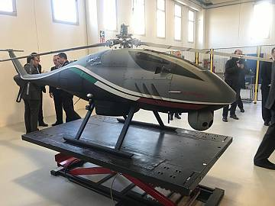

### Un avanzato e versatile elicottero a pilotaggio remoto pensato per compiti come sorveglianza, monitoraggio ambientale, pubblica sicurezza e protezione civile

Il nuovo stabilimento Sistemi Dinamici inaugurato oggi da Leonardo s.p.a. a Pisa è dedicato allo sviluppo e alla produzione dell'elicottero a pilotaggio remoto AWHERO e occuperà 60 dipendenti. La Sistemi dinamici è nata nel 2006 a Pisa con l'obiettivo di sviluppare moderne tecnologie elicotteristiche. SD è stata fondata come joint venture tra IDS (Ingegneria dei Sistemi) e la allora AgustaWestland (oggi Divisione Elicotteri di Leonardo). Nel 2016 Leonardo ha acquisito il pieno controllo di Sistemi Dinamici S.p.A.

"La parola "Leonardo" in Toscana non ricorda solo le celebrazioni di un Cinquecentenario importante ma ci richiama anche a una presenza forte e attiva dal punto di vista industriale, una presenza che oggi fa un ulteriore salto di qualità, qui a Pisa" così il presidente della Regione Toscana Enrico Rossi ha salutato l'inaugurazione del nuovo stabilimento industriale di Sistemi Dinamici (gruppo Leonardo s.p.a.), dove è stato presentato Awhero, **il nuovo elicottero a pilotaggio remoto sviluppato e prodotto nel sito**. La cerimonia si è svolta oggi a Pisa, località Ospedaletto, con la partecipazione dell'amministratore delegato di Leonardo Alessandro Profumo e dei rappresentanti delle istituzioni nazionali e locali.

Il presidente ha evidenziato il ruolo di sostegno della Regione rispetto a questa e a altre iniziative imprenditoriali del gruppo Leonardo. "Grazie ai fondi europei abbiamo dato un contributo, piccolo ma significativo, di 800.000 euro a sostegno del percorso di ricerca e di innovazione sul prodotto che viene presentato oggi qui a Pisa. Negli ultimi dieci anni, sempre grazie ai fondi europei abbiamo supportato per una cifra complessiva di 15 milioni di euro numerosi altri progetti di Finmecccanica prima, di Leonardo poi ".

"Rivendico – ha aggiunto Rossi - questa scelta di sostenere con i fondi europei e regionali non solo il tessuto della piccola e media impresa ma anche le grandi imprese: perché in molti casi quello che abbiamo investito ha fatto la differenza nella scelta, per alcune grandi aziende, di continuare e o meno a investire in Toscana".

Il presidente ha anche evidenziato il valore complessivo della presenza di Leonardo in Toscana: una presenza complessiva di 1.800 dipendenti distribuiti nei poli di Campi Bisenzio (Firenze), Montevarchi e Livorno. Una presenza di cui ora è parte lo stabilimento di Pisa grazie al quale Sistemi Dinamici passa da 28 a 60 dipendenti.

"L'immagine della Toscana - ha proseguito Rossi - coincide con quella delle sue bellezze artistiche, naturali, con le meraviglie delle nostre città d'arte. Ma la nostra terra contiene anche altro: è terra di ricerca, di scienza, di innovazione, di crescita nei settori tecnologici più avanzati. E quanto avviene oggi è una chiara riprova. Siamo di fronte a un'azienda che svilupperà qui un'invenzione importante con tantissime potenzialità, un' invenzione che ci interessa anche direttamente perché questo elicottero a guida remota potrà essere utilizzato anche per il governo del territorio, per la protezione civile, per comparti economici di grandi potenzialità, come l'agricoltura di precisione".  
  
**L'elicottero senza pilota AwHero**

L'AWHERO è un avanzato e versatile elicottero a pilotaggio remoto pensato per compiti come sorveglianza, monitoraggio ambientale, pubblica sicurezza e protezione civile.  
L'AWHERO ha un peso massimo al decollo di 205 chili e può portare un carico di 85 kg. Il sistema è pensato soprattutto per la sorveglianza marittima e dei confini, per la protezione di infrastrutture critiche, per il monitoraggio di obiettivi sensibili, per il supporto a operazioni di salvataggio e per la valutazione del danno in caso di disastri naturali.  
Il primo AWHERO di pre-produzione ha compiuto il suo volo inaugurale a dicembre   
La prima dimostrazione operativa si svolgerà nella seconda parte del 2019 nel Mar Mediterraneo e vedranno coinvolte l'unità navali di diversi paesi, incluse quelle italiane equipaggiate con i sistemi di Leonardo da cui opererà l'elicottero AWHERO.  
Le caratteristiche del prodotto lo rendono l'ideale per operazioni in ambiente marittimo e sta raccogliendo estremo interesse da parte di marine e guardie costiere di tutto il mondo.

**Leonardo e la sua presenza in Toscana**  
Leonardo, già Finmeccanica, è un'azienda globale ad alta tecnologia nei settori dell'Aerospazio, Difesa e Sicurezza.   
L'apertura del nuovo stabilimento a Pisa espande la sua presenza in Toscana, dove l'Azienda progetta e realizza una vasta gamma di prodotti nei settori della difesa, della sicurezza e dello spazio con oltre 1800 dipendenti nelle sedi esistenti a Campi Bisenzio (Firenze), Montevarchi (Arezzo) e Livorno.   
Il sito di Campi Bisenzio (1.000 addetti) è dedicato alla progettazione e produzione di sistemi elettro-ottici per applicazioni terrestri e spaziali, di radar navali e di apparati per le comunicazioni professionali sicure.

Lo stabilimento della Divisione Sistemi di Difesa di Leonardo a Livorno (300 dipendenti) è dedicato allo sviluppo, produzione e commercializzazione di tutti i principali prodotti subacquei avanzati, E' inoltre specializzato nei sistemi di sorveglianza subacquea per porti, zone costiere e siti strategici.   
Il sito di Montevarchi, infine conta un totale di circa 300 addetti ed è un sito di eccellenza nel settore degli equipaggiamenti aeronautici.

### Fotogallery

* [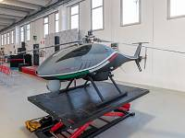](https://www.nove.firenze.it/slir/w900-h600/images/2/3/23-ospedaletto-o.jpg)
* [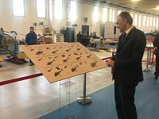](https://www.nove.firenze.it/slir/w900-h600/images/0/2/02-ospedaletto-l.jpg)
* [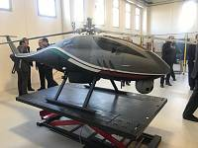](https://www.nove.firenze.it/slir/w900-h600/images/2/8/28-ospedaletto-i.jpg)
* [](https://www.nove.firenze.it/slir/w900-h600/images/6/1/61-ospedaletto-e.jpg)
* [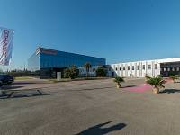](https://www.nove.firenze.it/slir/w900-h600/images/5/3/53-ospedaletto-a.jpg)
* [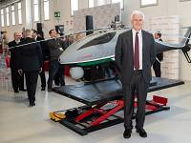](https://www.nove.firenze.it/slir/w900-h600/images/7/9/79-ospedaletto.jpg)
* [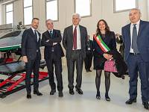](https://www.nove.firenze.it/slir/w900-h600/images/2/6/26-ospedaletto-q.jpg)
* [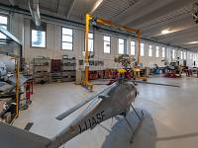](https://www.nove.firenze.it/slir/w900-h600/images/3/6/36-ospedaletto-p.jpg)
* [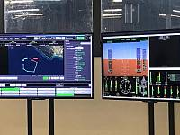](https://www.nove.firenze.it/slir/w900-h600/images/2/9/29-ospedaletto-aa.jpg)
* [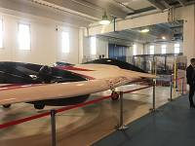](https://www.nove.firenze.it/slir/w900-h600/images/2/0/20-ospedaletto-n.jpg)
* [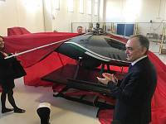](https://www.nove.firenze.it/slir/w900-h600/images/9/3/93-ospedaletto-h.jpg)
* [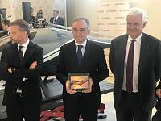](https://www.nove.firenze.it/slir/w900-h600/images/3/4/34-ospedaletto-g.jpg)
* [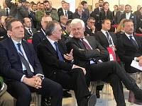](https://www.nove.firenze.it/slir/w900-h600/images/1/3/13-ospedaletto-f.jpg)
* [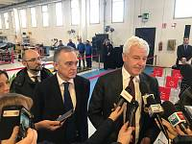](https://www.nove.firenze.it/slir/w900-h600/images/0/6/06-ospedaletto-d.jpg)
* [](https://www.nove.firenze.it/slir/w900-h600/images/6/4/64-ospedaletto-b.jpg)
* [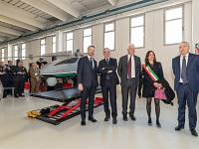](https://www.nove.firenze.it/slir/w900-h600/images/6/5/65-ospedaletto-r.jpg)
* [indietro](https://www.nove.firenze.it/nuovo-stabilimento-leonardo-presentato-in-toscana-il-nuovo-elicottero-senza-pilota.htm)
* [avanti](https://www.nove.firenze.it/nuovo-stabilimento-leonardo-presentato-in-toscana-il-nuovo-elicottero-senza-pilota.htm)

### Redazione Nove da Firenze